Управление образования администрации о. Муром,
Муниципальное бюджетное дошкольное образовательное учреждение
«Детский сад № 49»

Материалы на муниципальный конкурс методических разработок
«Посеять в детских душах доброту»

Сценарий образовательного события в старшей группе
«Колокольные звоны - задушевные звоны»
Номинация: «Совместная деятельность педагога с детьми»

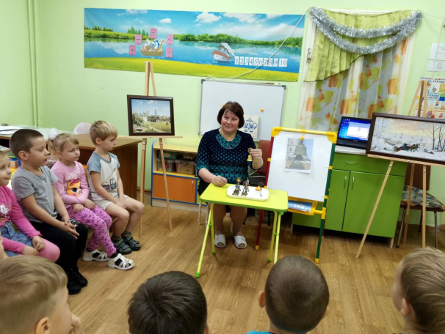
Воспитатель Курникова Любовь Ивановна

2025г.
Цель: создание благоприятных условий для духовно-нравственного воспитания детей дошкольного возраста
Задачи:
Образовательные-
-Познакомить детей с историей колоколов и колокольных звонов на Руси,опираясь на художественное наследие, как части жизни русского народа; дать представление о народных традициях, связанных с колоколами; с устройством колокола и особенностями звучания.
-Познакомить детей с искусством гжельской росписи в сине – голубой гамме;
Развивающие-
-Развивать интерес к истории ,традициям и играмрусского народа;развивать умение поддерживать беседу, высказывать свою точку зрения.
Воспитательные-
-Воспитывать чувство любви к своеймалой Родине, уважение и бережное отношение к традициям своего народа, желание узнавать о жизни предков.

Материал: Репродукции картин: А.Васнецов «Московский Кремль. Соборы», В. Поленов «Московский дворик» и Б. Кустодиев «Масленица»; фото Муромских храмов, аудиозапись колокольного звона Валдайского Иверского монастыря и Спасо – Преображенского Муромского монастыря, Ж. Пьермонт «Веселые колокольчики»; ноутбук; личная коллекция колокольчиков; шаблоны колокольчиков; колокольчик новогодний; гуашь, образцы хохломской и гжельской росписи.

Содержание образовательного события.
Воспитатель –(колокольчик спрятан в ладошке)Ребята, сегодня к нам в гости пришел один мой очень хороший и добрый дружок. Он вот тут в ладошках у меня спрятался и очень хочет с вами познакомиться и рассказать вам очень много интересного. Хотите узнать, кто он? Отгадайте загадку
Загадка:
Он под шапочкой сидит,
Не тревожь его- молчит.
Стоит только в руки взять,
И немного раскачать,
Слышен будет перезвон:
«Дили-дон, дили-дон».
Голова об шапку- бом!
И на всю округу- звон! (Колокольчик)

(Воспитатель доносит весь дальнейший материал от имени Колокольчика)

Воспитатель- Колокольчиком звоню, всех ребят к себе зову!

Ребята, а какая музыка звучала, когда вы входили в зал?
Д. колокола, колокольный звон
Сегодня мы познакомимся с интересным творчеством русского народа —
колокольными звонами.
Всегда славилась Россия своими соборами, церквями да колоколами.
Ведь колокол частичка истории России, произведение мастерства рук
людей, произведение искусства.Именно здесьможно услышать
завораживающий красотой звучания колокольный звон.
Ребёнок: Колокол дремавший
Колокольные звоны,
сердцу милые звоны,
Вы парите над нами
вечной тайной своей.
Так несите народам
благие законы,
Чтоб любовь воцарилась
над планетою всей!
Воспитатель(Колокольчик)- Ребята, знаете ли вы для чего нужны были колокола на Руси? (Созывать народ на церковные праздники и службу, извещали о пожарах или нападении врагов.)
В(К)- А где живут колокола? Где они располагаются?
Воспитатель подводит к выставке картин русских художников. Вместе делают вывод. (В храмах, cоборах, монастырях, на колокольнях, на звоннице)

( Рассматривают картины: «Московский Кремль. Соборы» А. Васнецова, «Московский дворик» В. Поленова, «Масленица». Б. Кустодиева. Находят колокольни на картинах. Описывают увиденное )
Дети входятв зал подмузыкуколокольного звона.

В(К) - Храмы часто были самыми красивыми зданиями в городе. Под куполом каждого Храма располагается колокольня с одним или несколькими колоколами. Их золотые купола или разноцветные маковки неизменно вдохновляли художников. Многие картины, изображающие церкви, имеют не только художественную, но и историческую ценность. Рассматривая картины, мы узнаем о жизни наших предков.

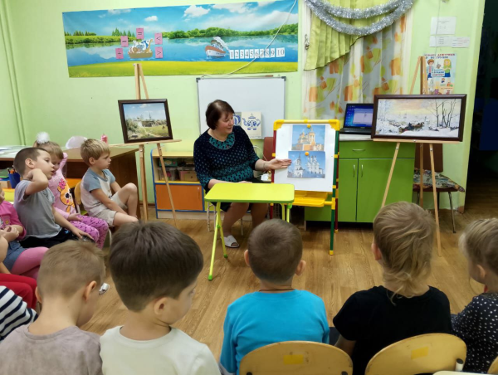

У нас в городе тоже много Храмов сохранившихся с давних времен.

(Фото Муромских Храмов)

- На каждом из них тоже есть колокольня. А вы слышали колокольные звоны? О чем говорят колокола? (рассказы детей )

В(К)-Колокола очень большие, их не возьмешь в руку.

(Дети описывают)

В(К) -У колокола есть ухо, за него он крепится. К языку колокола привязана толстая веревка. Человек - звонарь, дергает в определенном порядке за веревку, и язык ударяется о поясок колокола, извлекая звуки. Колокольный звон – это целая наука и искусство. Колокола одинаковые? (рассказы детей) Каждый колокол имеет свое название: Перезвон, Благовест, Трезвон, Красный звон. Люди могли не только выделить голос колокола, но и по характеру звука и темпа знали, о чем он говорит.
- перебор – звон во все колокола по очереди, от малого к большому.
- трезвон – в три приема ударяют в несколько колоколов, или во все, говорят «звонят во вся тяжкие»
- набат – частые удары в самый тяжелый колокол при пожаре или другой опасности.
- благовест – мерные удары в главный – басовый колокол, благовестник;

-Дети слушают Благовест. (рассказы детей )

В-О чем вы думаете? Что вы чувствуете? Как вы считаете, о чем говорит этот звон? (ответы)

В -Чтобы звонить в колокола, нужно долго учиться. Профессия звонаря очень редкая.
Кколоколам относились, как к людям, им давали имена: Сысой, Лебедь,
Ясак, Голодарь, Красный и т.д. Каждый колокол звенел своим собственным
голосом. Голоса были различны по высоте и силе звучания.Люди могли не
только выделить голос колокола, но и по характеру звука знали, о чем он
говорит

Физкультминутка.
«Колокольчики»
Колокольчик в руке (поднимают руки вверх)
Колокольчик на дуге (смыкают руки над головой)
Колокольчик в море (делают руками плавательные движения)
Колокольчик в школе (складывают руки полочкой)
И рыбка на удочку (делают движения, будто закидывают удочку)
Нацепил на дудочку (имитируют движения игры на дудочке)
Колокольчик-бубенец наступил игре конец (хлопают в ладоши)
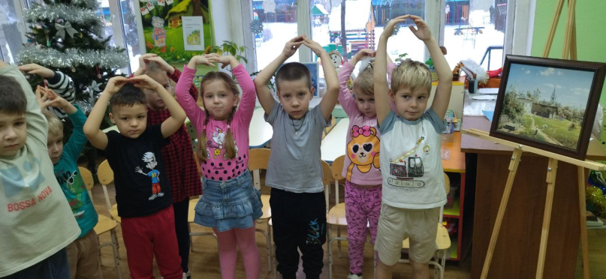

В(К)--Колокольный звон – это не просто музыкальное явление или способ оповещения. Он оказывает влияние на здоровье и благополучие людей.
Колокольный звон способен очищать воздух на несколько километров вокруг. Слушая колокольные звоны, человек успокаивается, на душе разливается благодать.
(Слайд с изображением собора с колоколами )
В(К)-- У каждого колокола свой голос. Своя песня. Послушайте.
К колоколам относились, как к людям, им давали имена: Сысой, Лебедь, Ясак, Голодарь, Красный и т.д.
В-А как называется самый большой колокол, который хранится в Москве в Кремле.
Д- Называется он Царь-колокол. (рассказы детей )

В-Мастера отлили самый большой колокол в мире 200 лет назад. Поднять его не успели: во время пожара на раскаленный металл попала вода и он треснул. От колокола отвалился большой кусок. Так он и дошел до наших времен. Является памятником архитектуры, гордостью и достопримечательностью нашей страны России.
Каждый колокол звенел своим собственным голосом. Голоса были различны по высоте и силе звучания.
(Колокольные звоны Муромского Спасо-Преображенского монастыря)
В-Когда вы слышите голоса муромских колоколов, то думаете о …(рассказы детей )
В- Даже далекие от церкви люди поражаются благозвучию и красоте, что летит в простор с церковных колоколен на берегах Оки. Только предназначение колокола не музыкальное умиление для души, а призыв задуматься: -Правильно ли я живу? Делаю ли я добро?
- Колокольчики полюбились в народе, и они стали частью русской культуры, символом державы и мощи духа русского человека. Их вешали на шапочки скоморохов на гуляньях, вешали на дуги лошадей. Звон был слышен за несколько вёрст, извещая о приближении тройки. Чтобы лошадка не потерялась!

В - Сегодня я принесла свою коллекцию колокольчиков. В нашей семье есть такая традиция - привозить колокольчики из тех мест, где мы бываем. Когда я слышу их звон, то вспоминаю яркие путешествия по любимой России. У каждого колокольчика тоже свой голос и сделаны они из разного материала.
(Слайды семейных экскурсий)
Послушайте и сравните звучание металлического колокольчика, керамического и колокольчика из бересты. Отличаются они или одинаковы по звучанию? (рассказы детей )
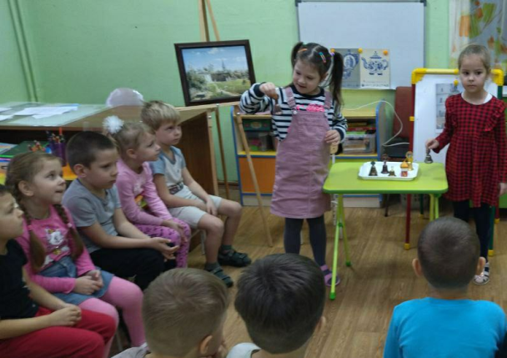
В-Какой звон вам нравится ?(ответы)
В(К)-А где еще использовали и используют колокольчики? (рассказы детей. В школе; животным на шею, чтоб не потерялись; на входную дверь; в оркестре; на новогодней елке.)
В--Послушайте музыкальное произведение. (Звучит запись произведения композитора Ж. Пьермонт «Веселые колокольчики») К какой картине подходит эта музыка? (Дети находят картину).
В-- Что вы слышите в музыкальном произведении? Какие колокольчики звучат? О чем они сообщают? (О приближении Нового года)
- Предлагаю вам украсить новогодний колокольчик. Да не просто украсить , а самим выбрать роспись, которая является еще одним достоянием русского народа. Как вы думаете, какая роспись лучше подойдет для украшения новогоднего колокольчика? (Предлагаю два вида росписи, одна из них гжель)
Продуктивная деятельность. Совместное Рисование с детьми
В-- Почему выбрали гжель? (Похожа на зиму, узоры как зимой, цвет снега)
В-- Почувствуем себя настоящими гжельскими мастерами и потренируемся в росписи. Будьте внимательны и аккуратны. А чтобы работа ладилась, да спорилась, я включу вам колокольные звоны.
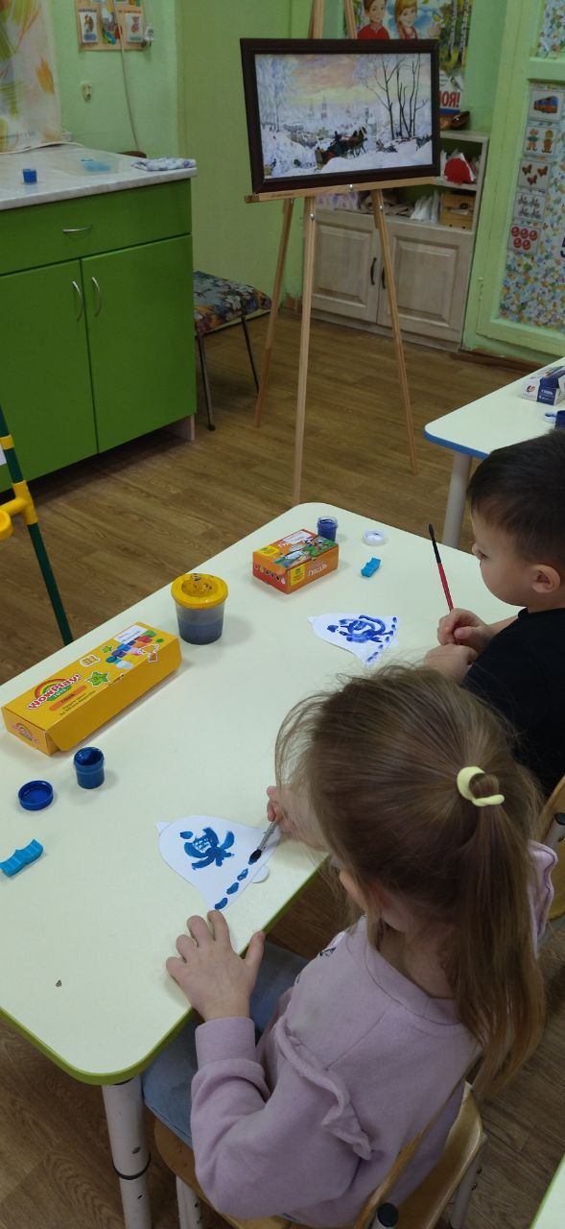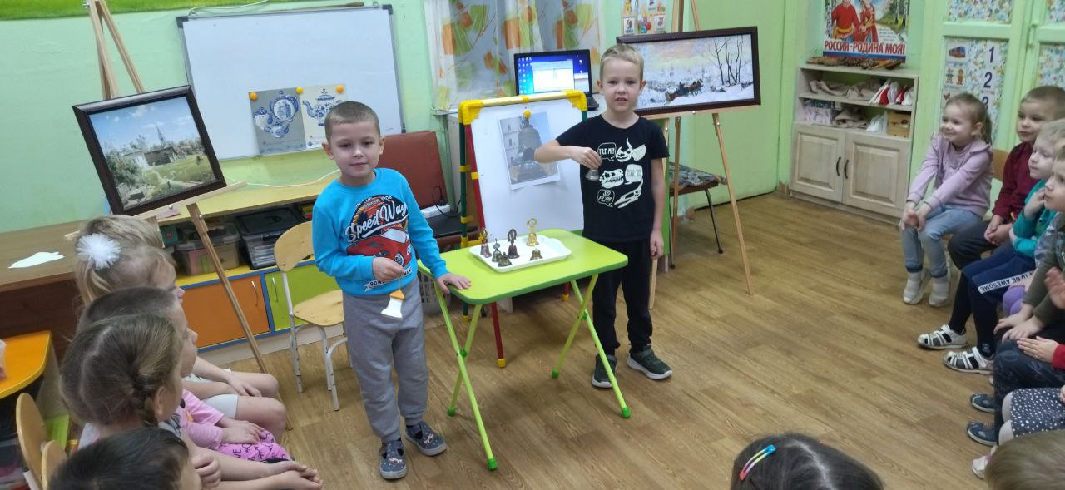

В--Ребята, пока краска на колокольчиках подсыхает, я предлагаю вам поиграть.
Эй, честной народ, становись в хоровод!
Будем игры проводить, будем всех веселить!
Народная игра «Золотые ворота»
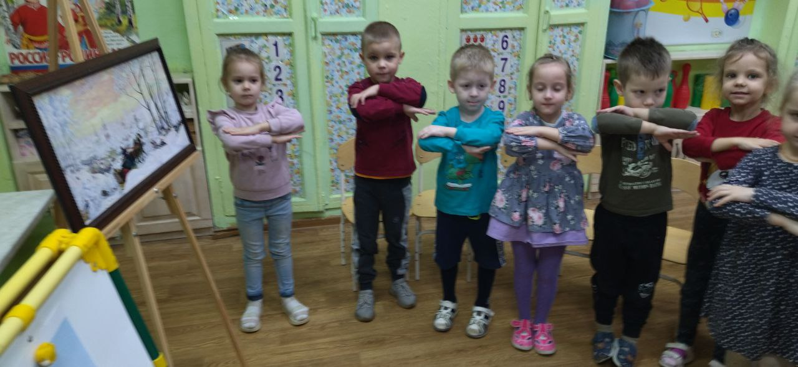
В-Пока мы играли, краска подсохла, посмотрите, какие разные у вас получились колокольчики. (рассказы детей)
В(К)- В старину считали, что колокольный звон способен убедить подумать о душе, воодушевить и подвигнуть на хорошие поступки. Давайте позвоним в свои колокольчики и произнесем пожелания своим родным и близким.
Вывод. Сегодня мы как будто бы попали в прошлое наших предков , которые придумали и создали колокола. И наша встреча была посвящена колокольным звонам, присущим только лишь русскому человеку. Мы поближе прикоснулись к культуре и обычаям русского народа, народа с широкой душой. И даже сами смогли создать свой новогодний узор.
В- Я вас прошу порадовать нашего друга Колокольчика и рассказать что же нового вы сегодня узнали о колоколах? Что вам понравилось и о чём вы расскажете дома? (рассказы детей)
В(Колокольчик)- Молодцы, ребята! Вы сегодня были внимательными, воспитанными, дружными и этим меня очень порадовали! Я обязательно приду к вам снова и принесу новые истории о русских ценностях, достояниях и богатствах! А ваши чудесные колокольчики предлагаю подарить своим родным и лично сказать им самые добрые и теплые пожелания в Новом году.
Желаю, чтобы для вас всегда звучал колокольный перезвон «благовест», т.е. звон, который рассказывает о доброй вести.

